Пояснювальна записка

до проєкту рішення селищної ради «Про звіт селищної ради про виконання місцевого бюджету Овідіопольської селищної територіальної громади
за І півріччя 2024 року»

До зведеного бюджету громади за І півріччя 2024 року надійшло коштів у сумі 100 227 897,34 грн.
Структуру селищного бюджету складають:
- податки, збори та неподаткові платежі – 66 283 441,65 грн., або 66,1% обсягу селищного бюджету;
- офіційні трансферти – 33 944 455,69 грн., або 33,9% обсягу селищного бюджету.

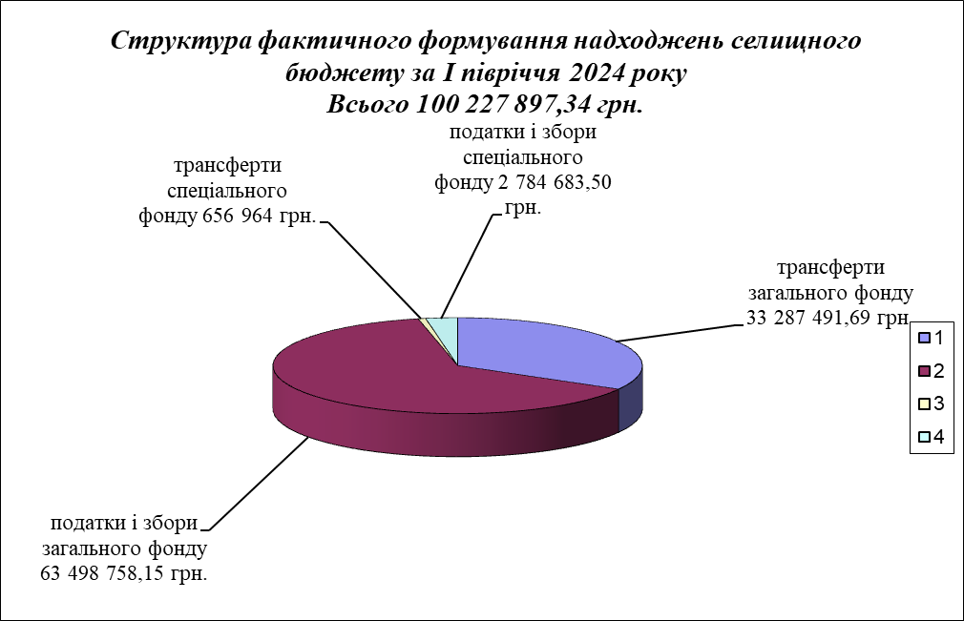

До загального фонду селищного бюджету (без трансфертів) надійшло 63 498 758,15 грн. Виконання планових призначень за І півріччя 2024 року склало 102,6% додатково отримано коштів у сумі 1 593 258,15 грн., у тому числі:
Податок та збір на доходи фізичних осіб виконаний на 102,5% до планових призначень звітного періоду. При плані – 34 071 460 грн., фактично надійшло – 34 932 234,28 грн., перевиконання становить 860 774,28 грн. Темп росту до відповідного періоду минулого року 103,4%, або більше на 1 162 900,25 грн.
Акцизний податок з вироблених в Україні підакцизних товарів (пальне) виконаний на 100,3% до планових призначень звітного періоду. При плані – 384 900 грн., фактично надійшло – 385 895,67 грн. Темп росту до відповідного періоду минулого року 103,0%, або більше на 11 173,69 грн.
Акцизний податок з ввезених на митну територію України підакцизних товарів (пальне) виконаний на 102,7% до планових призначень звітного періоду. При плані – 2 075 800 грн., фактично надійшло – 2 131 559,72 грн. Темп росту до відповідного періоду минулого року 134,2%, або більше на 543 587,50 грн.
Акцизний податок з реалізації виробниками та/або імпортерами, у тому числі в роздрібній торгівлі тютюнових виробів, тютюну та промислових замінників тютюну, рідин, що використовуються в електронних сигаретах виконаний на 100,1% до планових призначень звітного періоду. При плані – 1 385 800 грн., фактично надійшло – 1 387 505,02 грн. Темп росту до відповідного періоду минулого року 143,3%, або більше на 419 401,83 грн.
Акцизний податок з реалізації суб'єктами господарювання роздрібної торгівлі підакцизних товарів виконаний на 106,2% до планових призначень звітного періоду. При плані – 843 900 грн., фактично надійшло – 896 350,06 грн. Темп росту до відповідного періоду минулого року 112,5%, або більше на 99 532,06 грн.
Податок на майно виконаний на 104,4% при плані 11 128 000 грн., надходження склали суму 11 619 628,64 грн., в тому числі:
податок на нерухоме майно виконано на 124,4%, при плані – 1 308 200 грн., фактично надійшло – 1 627 796,28 грн., темп росту до відповідного періоду минулого року у 3,2 рази, або більше на 1 125 213,05 грн.;
плати за землю надійшло 9 993 332,36 грн., або 101,8% до планових призначень звітного періоду (план 9 819 800 грн.). Темп росту до відповідного періоду минулого року 60,7%, або менше на 6 463 362,38 грн., у тому числі:
- земельний податок з юридичних осібна суму 5 514 416,73 грн. На це зменшення вплинулю те, що у 2023 році згідно рішення суду підприємство АТ «Укзалізниця» код ЄДРПОУ 40075815 було подано оновлену декларацію згідно якої сплачувався земельний податок розрахований підприємством самостійно відповідно до середньо-статистичної НГО по Одеській області у разі чого виникла переплата. Станом на сьогодні підприємство не сплачує земельний податок до повного уникнення зазначеної переплати.
У січні 2024 року відділом земельних відносин селищної ради подано до ДПІ оновлену НГО земельних ділянок якими користується АТ «Укрзалізниця» відповідно до якої щомісячна сума податку складає 334 937,04 грн.
Згідно наданих пояснень у телефоному режимі від спеціаліста ДПС до податкових органів від АТ «Укрзалізниця» додаткових декларацій ненадходило.
- орендна плата за земельні ділянки від юридичних осіб менше у порівнянні з відповідним періодом минулого року на суму 1 204 720,14 грн. На це зменшення вплинули законодавчі зміни щодо розрахунку НГО за землі промисловості, транспорту та зв’язку (вітряки) у тому числі найбільші платники:
(грн.)
Код ЄДРПОУ | Назва орендаря | Нарахування за 2023 рік | Нарахування за 2024 рік | Різниця | Щомісячні втрати
36851672 | ТОВ «Овінд Вінд» | 1 327 262,88 | 696 104,78 | 631 158,10 | 52 596,51
40803525 | ТОВ «Овінд Вінд ІІІ» | 2 227 511,76 | 1 193 032,17 | 1 034 479,59 | 86 206,63
43069626 | ТОВ «Овід Норс» | 1 037 463,53 | 460 088,48 | 577 375,05 | 48 114,59
Разом |  | 4 592 238,17 | 2 349 225,43 | 2 243 012,74 | 186 917,73

Єдиний податок надійшов у сумі 10 495 895,38 грн., при плані 10 402 900 грн., виконання забезпечено на 100,9%. Темп росту до відповідного періоду минулого року 160,2%, або більше на 3 943 685,36 грн.
Плата за надання інших адміністративних послуг виконана на 101,2%, при плані на звітний період 750 960 грн., надходження склали суму 759 797,62 грн. Темп росту до відповідного періоду минулого року 88,4%, або менше на 99 330,08 грн. Причини зменшення темпу росту до відповідного періоду минулого року від палати за надання інших адміністративних послуг пов’язано із зменшенням звернень громадян.
Інших надходжень до селищного бюджету надійшло у сумі 889 319,25 грн.

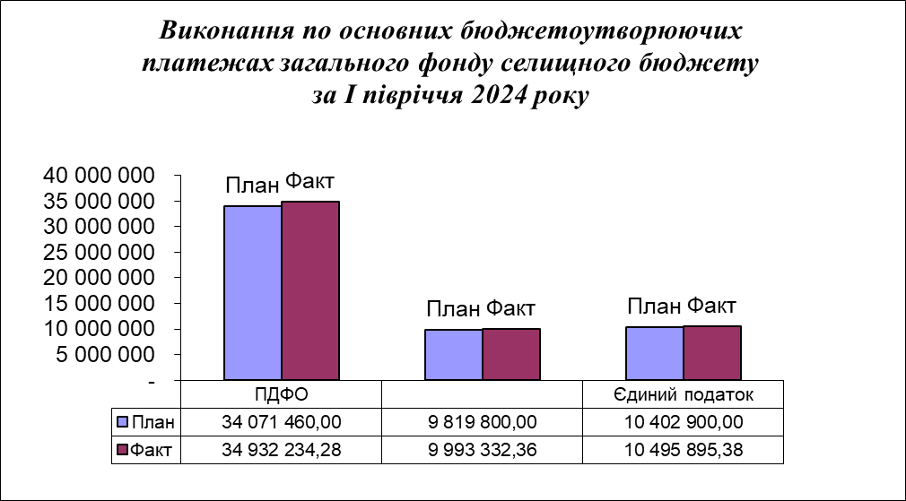

До спеціального фонду селищного бюджету надійшло коштів у сумі 3 441 647,50 грн., в тому числі: власних надходжень бюджетних установ у сумі 2 751 156,44 грн.
Інша субвенція до селищного бюджету з інших місцевих бюджетів надійшла в сумі 2 388 044,69 грн.
Видатки селищного бюджету за І півріччя 2024 року склали 100 514 676,67 грн., або 49,4% річного плану.
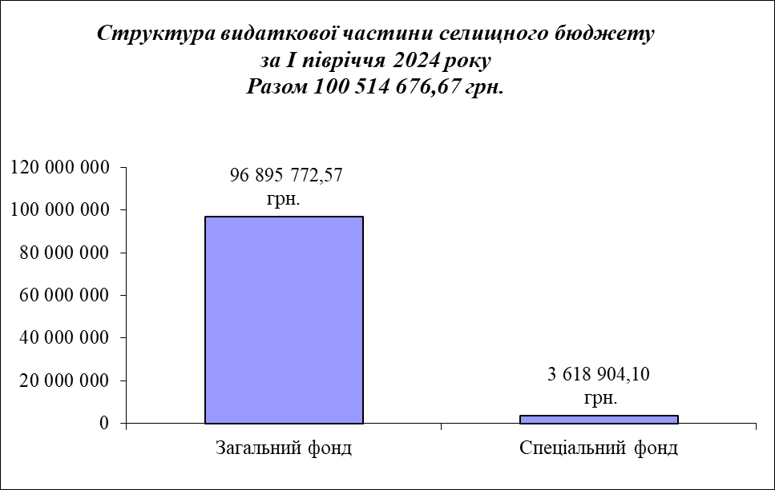
По загальному фонду фінансування видатків становить 96 895 772,57 грн. (49,6% річних призначень).
По спеціальному фонду видаткова частина становить 3 618 904,10 грн. (44,7% річних призначень).
На поточні видатки спрямовано 97 645 136,72 грн. (97,1% усіх видатків), на капітальні видатки 2 869 539,95 грн. (2,9% усіх видатків) загального та спеціального фондів разом.
Фінансування з селищного бюджету першочергово надавалось на виплату заробітної плати, енергоносіїв, продуктів харчування, медикаментів, відповідно до кошторисних призначень та заявок на фінансування головних розпорядників коштів.
На спожиті бюджетними установами енергоносії за І півріччя 2024 року з селищного бюджету спрямовано 5 761 121,64 грн., у тому числі на:
- водопостачання – 416 082,86 грн. (7,2%);
- електроенергію – 2 243 297,70 грн. (38,9%);
- природний газ – 3 015 259,95 грн. (52,4%);
- оплату інших енергоносіїв – 86 481,13 грн. (1,5%).

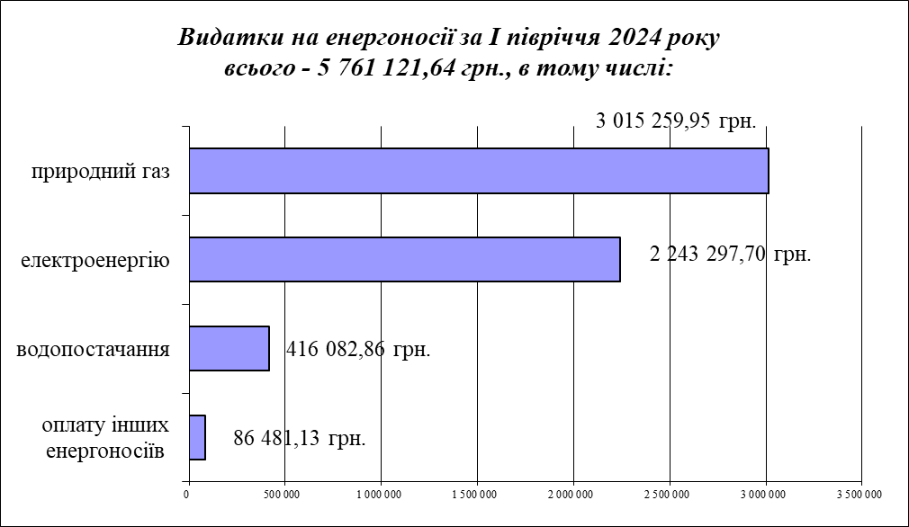
Структура селищного бюджету та видатки за головними розпорядниками коштів місцевого бюджету (ГРК)
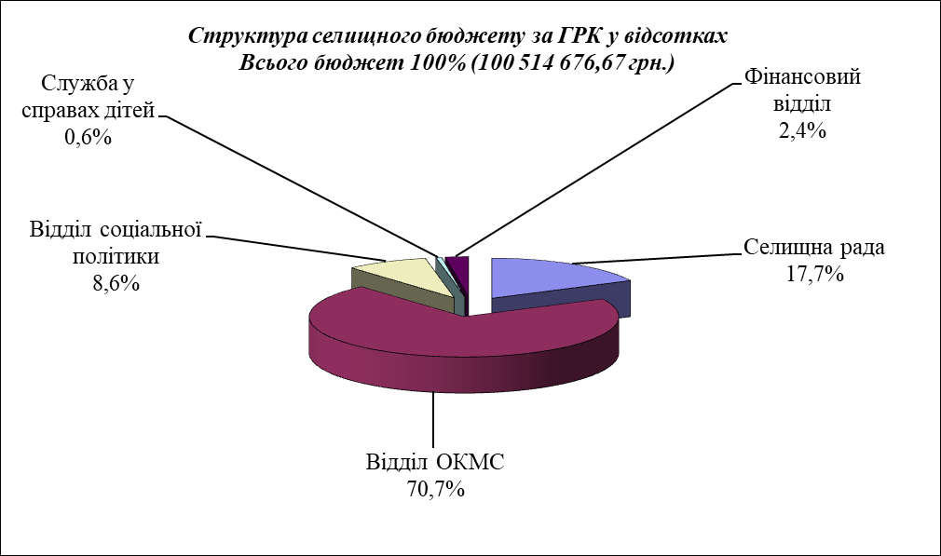
За головним розпорядником - Селищна рада видатки за І півріччя 2024 року склали суму 17 802 611,87 грн., з них: апарат 7 247 372,49 грн., соціальний захист 1 289 902,50 грн., благоустрій 1 125 997,77 грн., матеріальний резерв 45 780 грн., дотація комунальним підприємствам та установам 8 093 559,11 грн., в тому числі:
- КУ Овідіопольської селищної ради «Об’єднаний трудовий архів» – 772 121,48 грн. з них: заробітна плата 564 387,69 грн., нарахування на заробітну плату 125 835,39 грн., придбання предмети, матеріали, обладнання та інвентар 2 950 грн., оплата послуг (крім комунальних) 44 330,15 грн., оплата комунальних послуг та енергоносіїв 34 618,25 грн.;
- КП Овідіопольської селищної ради «Палац спорту» – 2 279 656,55 грн. з них: заробітна плата 1 580 032,56 грн., нарахування на заробітну плату 341 159,15 грн., оплата комунальних послуг та енергоносіїв 358 464,84 грн.;
- КП «ВОДОПОСТАЧ» Овідіопольської селищної ради – 4 706 581,08 грн., з них: заробітна плата 2 971 883,64 грн., нарахування на заробітну плату 603 164,43 грн., придбання предмети, матеріали, обладнання та інвентар 36 258,59 грн., водопостачання 1 058 883,50 грн., інші поточні видатки 36 390,92 грн.;
- КП «Миколаївський комунгосп» – 140 000 грн., за водопостачання 140 000 грн.;
- КП «Кришталь» – 195 200 грн., за водопостачання 195 200 грн.
За головним розпорядником - Відділ освіти, культури та спорту видатки склали 71 098 396,83 грн., з них: за рахунок ДБ 29 195 841,13 грн., МБ 41 902 555,70 грн.
За головним розпорядником - Відділ соціальної політики видатки склали суму 8 597 212,96 грн. з них: апарат 1 172 389,34 грн., соціальний захист 918 001,35 грн. дотація некомерційним комунальним підприємствам та комунальним установам 6 506 822,27 грн., в тому числі:
- КНП Овідіопольської селищної ради «Овідіопольська лікарня» – 2 720 915,45 грн., на оплату комунальних послуг та енергоносіїв;
- КНП Овідіопольської селищної ради «Овідіопольський центр первинної медико-санітарної допомоги» – 71 619,52 грн., на оплату комунальних послуг та енергоносіїв;
- КУ «Центр раннього втручання, соціально-психологічної реабілітації дітей та молоді з функціональними обмеженнями» Овідіопольської селищної ради – 762 695,80 грн., з них: заробітна плата 573 818,45 грн., нарахування на заробітну плату 128 905,39 грн., оплата послуг (крім комунальних) 34 394,11 грн., оплата комунальних послуг та енергоносіїв 25 577,85 грн.;
- КУ «Центр надання соціальних послуг» Овідіопольської селищної ради – 2 951 591,50 грн., з них: заробітна плата 2 383 107,45 грн., нарахування на заробітну плату 513 837,91 грн., предмети, матеріали, обладнання та інвентар 14 370 грн., оплата послуг (крім комунальних) 20 242,25 грн., оплата комунальних послуг та енергоносіїв 20 033,89 грн.
За головним розпорядником - Служба у справах дітей видатки за І півріччя 2024 року склали суму 590 495,38 грн.
За головним розпорядником - Фінансовий відділ видатки склали 2 425 959,63 грн., в тому числі субвенція до державного бюджету – 1 150 000 грн.

Начальник Фінансового відділу
Овідіопольської селищної ради І. КАРАНФІЛОВА

